 | T.C.  SİVAS CUMHURİYET ÜNİVERSİTESİ  İKTİSADİ VE İDARİ BİLİMLER FAKÜLTESİ  BÖLÜM BAŞKANLIĞI’NA | 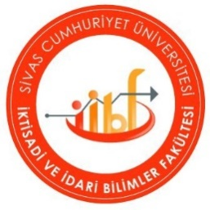
Bölümünüzün……………………. numaralı öğrencisiyim. 7. Ekim 2018 tarih 30558 sayılı resmi gazetede yayımlanarak yürürlüğe giren Sivas Cumhuriyet Üniversitesi Ön lisans ve Lisans Eğitim-Öğretim ve Sınav Yönetmeliği’nin 20. Maddesine istinaden 20….-20….. Eğitim-Öğretim yılı Güz-Bahar döneminde üst yarıyıldan ders almak istiyorum.
Gereğini bilgilerinize arz ederim.

……/..…./20…
Adı-Soyadı
Tel:
E-Mail:
Ek: Transkript

ALMAK İSTEDİĞİM DERSLER
Ders Kodu | Ders Adı | Sınıf

Sınıf Danışmanı:
Uygundur/Uygun Değildir.
İmza:

